Import zpětné vazby od dodavatele o zohlednění příspěvku na úhradu nákladů za energie – pokyny pro dodavatele

Dle Nařízení vlády č.262/2022 Sb., odst.3 je obchodník s elektřinou povinen předat operátorovi trhu elektronicky prostřednictvím informačního systému operátora trhu v členění podle identifikačních číselných kódů odběrných míst informaci o výši příspěvku zohledněného pro každé odběrné místo zákazníka v domácnosti. Tuto zpětnou vazbu zadává každý dodavatel, který obdržel příspěvek na úhradu nákladů na energie, do informačního systému operátora trhu následujícím způsobem:

Import zpětné vazby o částkách vyplacených zákazníkům v rámci Nařízení vlády 262/2022 Sb. zadává pověřená osoba obchodníka/dodavatele elektřiny prostřednictvím portálu CS OTE. Formulář je možné nalézt v sekci CDS -> Úsporný tarif -> Zveřejnění podkladů pro úsporný tarif.
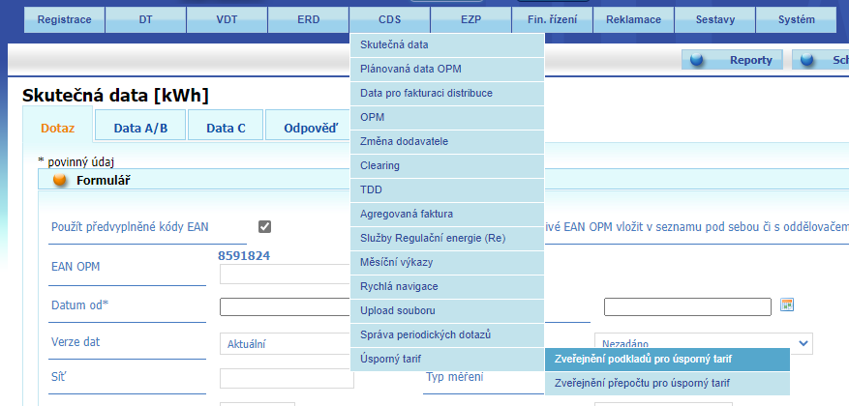
Po zobrazení výběrového formuláře „Zveřejnění podkladů pro úsporný tarif“ pověřená osoba v tomto formuláři zvolí datum 23.8.2022 (=rozhodný den pro přidělení příspěvku) a zmáčkne tlačítko Odeslat:
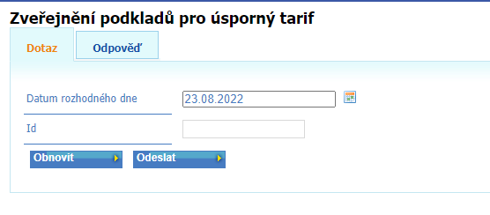

Zobrazí se formulář (viz screenshot níže), ve kterém je uveden export částek předaných operátorem trhu danému držiteli licence na obchod s elektřinou:
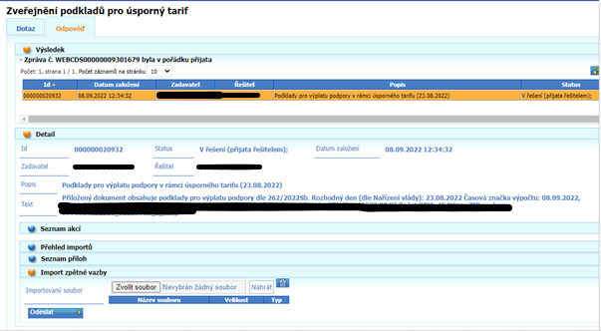

Informaci o výši příspěvku zohledněného pro každé odběrné místo zákazníka v domácnosti dle výše citovaného Nařízení vlády zajistí pověřená osoba dodavatele elektřiny prostřednictvím nahrání datového souboru TXT (se strukturou CSV viz níže) do sekce „Import zpětné vazby“, přičemž v tomto souboru uvede seznam OPM, u kterých byl uplatněn příspěvek ve výši podle již provedené fakturace.

Formát TXT souboru:
První řádek CSV souboru bude obsahovat hlavičku.
- OPM_ID;AMOUNT
  - OPM_ID – EAN OPM
  - AMOUNT – Vyplacená výše příspěvku dle fakturace (celková částka fakturovaná zákazníkovi z částky obdržené od Operátora trhu.)
Další řádky obsahují konkrétní údaje.

Příklad souboru zpětné vazby:
OPM_ID;AMOUNT
859182400707551251;2000,00
859182400607445476;3500,00

Ukázka struktury souboru:

